班级动态(11.23)
一、来园基本情况
来园人数：应到30人，实到24人，2人病假，4人事假。
儿童（男孩） | 今日重点关注：自主绕水杯绳 | 儿童（女孩） | 今日重点关注：自主绕水杯绳
王秋逸 | √ | 肖妙青 | 请假
易永恒 | √ | 嵇羽晞 | √
赵夏冉 | 请假 | 管亦星 | √
白新奇 | √ | 陈怡何 | √
丁载誉 | √ | 陈艺茹 | √
杨言希 | 请假 | 孙瑞晗 | √
樊晏清 | √ | 朱柯逸 | √
邵祉琛 | √ | 胡欣芮 | √
刘与一 | √ | 李梦兮 | √
蔡镇远 | √ | 张心愉 | 请假
崔子瑜 | √ | 徐佳一 | √
陶书宇 | √ | 曹婳 | √
李一凡 | √ | 顾一冉 | √
冯子乐 | 请假 | 朱天文 | √
孔梓睿 | 请假 | 黄雅萌 | √

二、生活活动：
1.早点：牛奶、核桃仁、饼干
2.午餐：血糯米饭、大蒜炒猪肝、白菜香干炒肉丝、裙带菜鱼丸汤
3.午点：枸杞银耳红枣羹
4.水果：蜜桔、龙眼
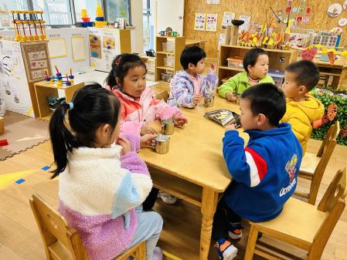 | 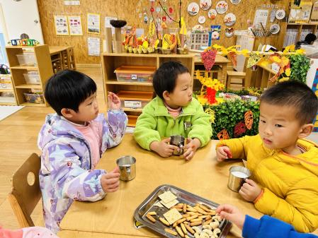 | 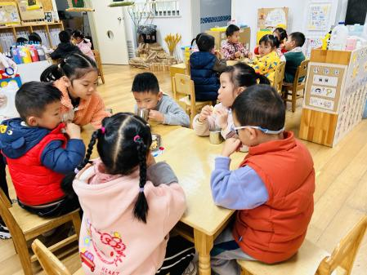
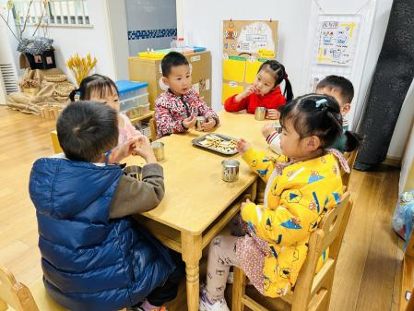 | 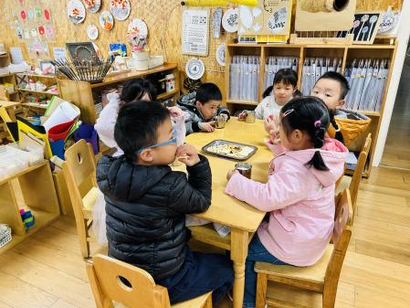 | 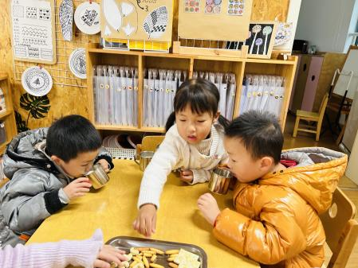

三、集体活动
1.健康：好吃的豆豆
这是一节有关养成良好饮食习惯的健康活动。豆豆的种类包括大豆、蚕豆、豌豆、绿豆等，豆类富含蛋白质、B族维生素等，营养十分丰富，常吃豆豆对身体大有好处。不同的烹饪方法让豆豆有不同的风味，深受人们的喜欢。豆豆制作成的豆制品也五花八门，有五香豆、糖豆瓣、豆腐花、盐炒豆等，吸引了不同的人。本次活提供各类豆制食品，让幼儿在观察，认识各种豆类食品，了解其外观及不同的口味，进一步产生对豆类食品的喜爱。

四、区域游戏
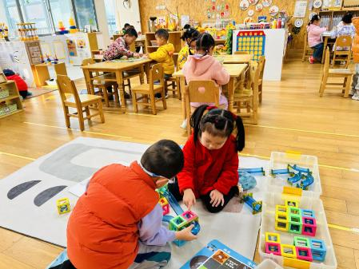 | 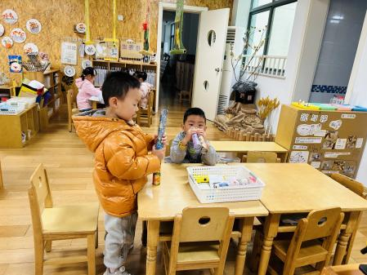 | 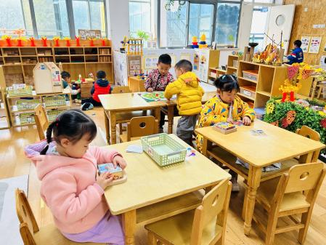
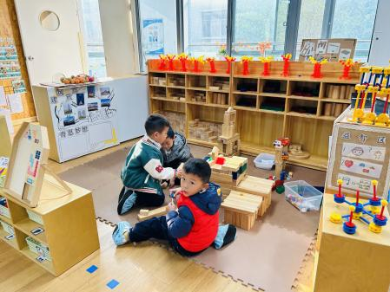 | 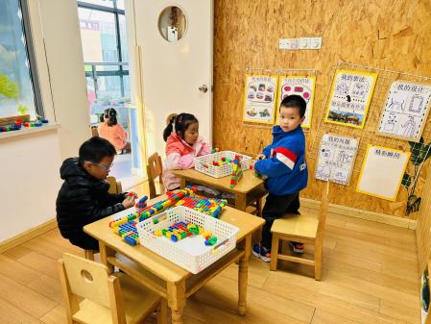 | 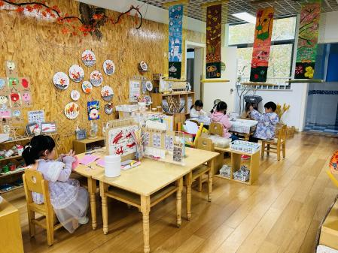

五、温馨提示
1.目前为传染病高发季节，请大家关注好孩子的体征，如发现异常，及时就医。
2.为避免交叉感染，如果孩子感冒了，咳嗽、流涕严重，请在家里休息好再来园噢！

